Заседание Комиссии партийного куратора по направлению «Образование»

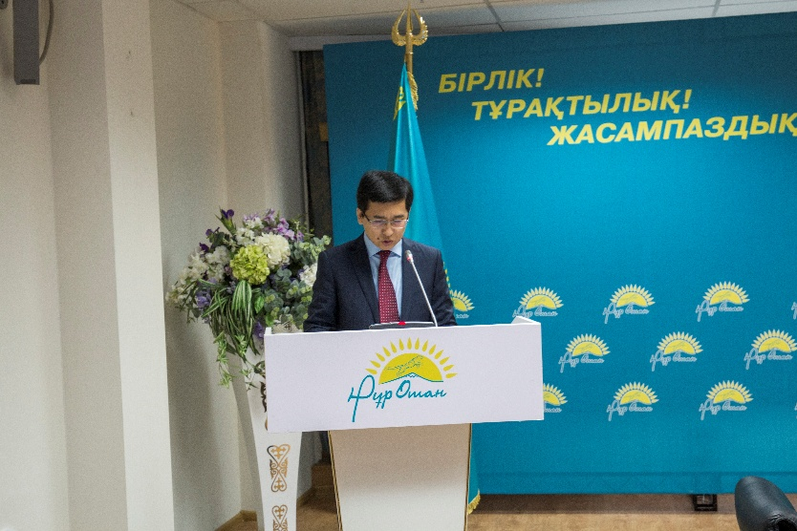
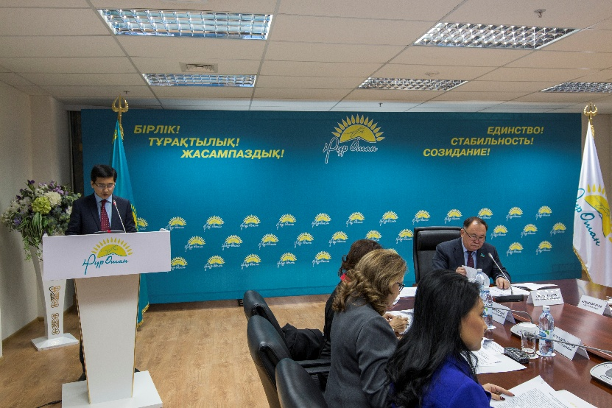
14 июня 2018 года в Астане в здании партии «Нұр Отан» прошло заседание Комиссии партийного куратора по направлению «Образование» Предвыборной программы партии «Нұр Отан». На заседании присутствовали депутаты Мажилиса Парламента Республики Казахстан А. Бектурганов, А.Тасболатов, Н. Жумадильдаева, Б. Хаменова, Д. Нурманбетова, А. Сапарова, вице министр образования и науки А. Аймагамбетов и представители министерства образования и науки РК, областных акиматов и руководители управления образования некоторых областей, а также руководители колледжей.
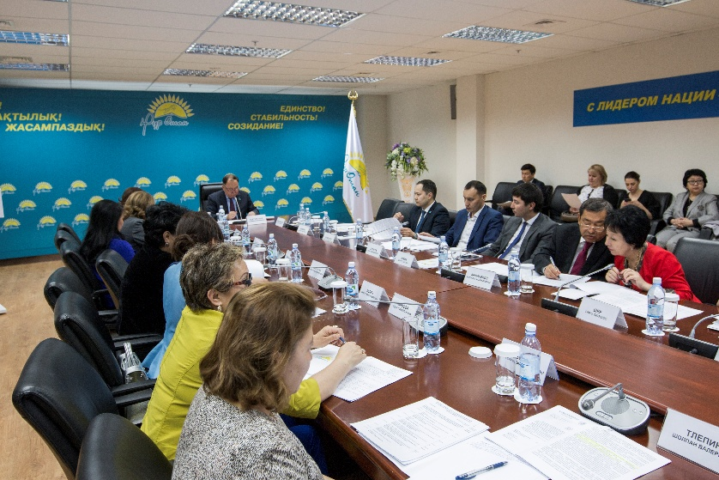
С вступительным словом выступил депутат Мажилиса Парламента Республики Казахстан, председатель Комиссии, модератор – Бектурганов Абдиманап Еликбаевич. В своем докладе он поднимал вопросы поэтапного перехода на английский язык обучения в системе образования. Это седьмая задача Послания Главы государства от 10 января 2018 года и п. 79 Плана Нации – 100 шагов.
С докладом «О ситуации по переходу на английский язык обучения в системе образования на 2018 год» выступил вице-министр Министерства образования и науки Республики Казахстан Айтмагамбетов Асхат Канатович. А также депутат Мажилиса Парламента РК, член Комиссии Сапарова Алия Суиндиковна рассказала о своих мнениях по данной теме.
Руководитель управления образования Карагандинской области Имангалиев Есенгазы Нуртолеуович, заместитель акима Джамбылской области Манжуов Ерканат Нурбапаевич и региональный партийный куратор Предвыборной программы партии, по направлению «Образование» г. Астана Жусупова Зауре Гинаятовна дал информацию «О ситуации по переходу на английский язык обучения в системе образования, в Карагандинской, Джамбылской областях и в г. Астана на 2018 год»
Были бурные обсуждения и обмен мнениями.

